SỞ GD & ĐT THANH HOÁ  ĐỀ DỰ BỊ | KỲ THI CHỌN HỌC SINH GIỎI TỈNH  NĂM HỌC 2009 - 2010  MÔN THI: VẬT LÝ  LỚP: 12 BT THPT  Ngày thi: 24 - 3 - 2010  Thời gian làm bài 180 phút (không kể thời gian giao đề)  Đề này có 05 câu gồm 01 trang
  SỐ BÁO DANH
  ..................................

Câu 1 (5 điểm)
Một lò xo có chiều dài tự nhiên l₀ độ cứng k được treo thẳng đứng vào một điểm cố định. Nếu treo vào lò xo một vật nặng khối lượng m₁ = 100 g thì khi cân bằng lò xo bị dãn một đoạn 5 mm. Nếu treo vào lò xo vật nặng m₂ = 400 g thì chiều dài lò xo khi cân bằng là 32 cm. Lấy 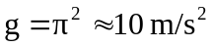.
a. Xác định k, l₀.
b. Treo vào lò xo một vật nặng có khối lượng m = 200 g rồi nâng vật lên theo phương thẳng đứng đến vị trí lò xo không biến dạng rồi thả nhẹ cho vật dao động điều hoà. Viết phương trình dao động của vật. Chọn gốc toạ độ là vị trí cân bằng, chiều dương hướng xuống dưới, gốc thời gian là lúc thả vật.
Câu 2 (4 điểm)
Hai nguồn kết hợp S₁, S₂ cách nhau 50 mm ở trên mặt thoáng của một chất lỏng dao động với cùng phương trình 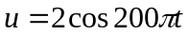(mm). Sóng lan truyền đi trên mặt chất lỏng với tốc độ 80 cm/s với biên độ không đổi.
a. Tính số điểm dao động với biên độ cực đại trên đoạn S₁S₂ (không kể S₁,S₂).
b. Tính vận tốc dao động cực đại của điểm M nằm trên đoạn S₁S₂ cách S₁ 4,5 cm.
Câu 3 (3 điểm)
Một con lắc đơn đếm giây, vị trí thẳng đứng của dây treo là OA. Đóng một cái đinh I ở ngang điểm chính giữa M của dây treo khi thẳng đứng, đinh chặn một bên dây. Kích thích để con lắc dao động, tính chu kì dao động nhỏ của con lắc.
Câu 4 (4 điểm)
Cho mạch điện như hình vẽ. Cuộn dây thuần cảm. 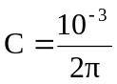F. Đặt vào hai đầu đoạn mạch một điện áp xoay chiều ổn định 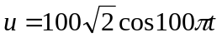(V), dòng điện trong mạch có biểu thức 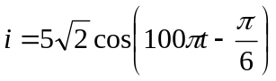(A).
A
B
L
C
M
R
a. Tính R và L.
b. Viết biểu thức điện áp u_{AM}.
Câu 5 (4 điểm)
Trong thí nghiệm giao thoa ánh sáng với khe Y-âng, khoảng cách giữa hai khe là a = 1 mm, khoảng cách từ hai khe đến màn là D = 2 m.
a. Chiếu sáng hai khe bằng ánh sáng đơn sắc có bước sóng 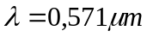. Tính khoảng vân.
b. Chiếu đồng thời hai bức xạ đơn sắc có bước sóng 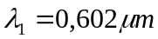 và 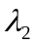. Trên màn quan sát thấy rằng vân sáng bậc 3 của bức xạ trùng với vân sáng bậc 2 của bức xạ 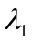. Tính và khoảng vân của bức xạ này quan sát được trên màn.

----------------------------- HẾT ------------------------------
Giám thị coi thi không giải thích gì thêm

